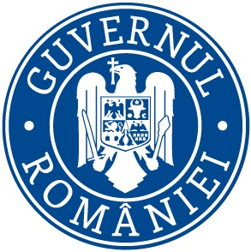
C.C.R.P./03 07 2017

Ref: COMUNICAT DE PRESĂ

Inspectoratul Teritorial de Muncă Gorj a desfăşurat in săptămana 26-30 06 2017 mai multe acţiuni de îndrumare, prevenţie şi control in domeniul relaţiilor de munca şi al securităţii şi sănătaţii în muncă după cum urmează;

Serviciul Control Relatii de Munca:

A efectuat 23 controale, din care 21 controale pentru identificarea si combaterea cazurilor de munca fara forme legale de angajare .
Nu au fost depistati angajatori care sa presteze activitate cu persoane fara forme legale de angajare .
Au fost aplicate in total 10 sanctiuni contraventionale la 8 angajatori, in valoare de 15.500 lei, sanctiunile contraventionale fiind aplicate pentru nerespectarea prevederilor din Legea nr. 53/2003 republicata cu modificarile si completarile ulterioare si HG nr. 500/2011, actualizata.
Principalele deficiente constatate pentru care angajatorii au fost sanctionati sunt :
-nerespectarea prevederilor legale referitoare la acordarea repausului saptamanal, la munca suplimentara si munca de noapte;
-nerespectarea prevederilor legale referitoare la transmiterea registrului general de evidenta a salariatilor, etc;

Compartimentul Securitate şi sănătate în muncă:

A efectuat un număr de 27 controale pentru respectarea prevederilor legale în domeniul securităţii şi sănătăţii în muncă. Au fost depistate 12 neconformităţi pentru care au fost aplicate 12 sancţiuni contraventionale in valoare de 4.500 lei.
Principalele neconformităţi pentru care s-au aplicat sancţiuni au fost: instruire necorespunzătoare a personalului, lipsa instructiunilor proprii de la locurile de munca, nepurtarea de catre lucratori a echipamentul individual de protecție (EIP).
Acţiunile prevăzute pentru aceasta perioada in Programul propriu de acţiuni al Inspectoratului Teritorial de Munca Gorj:
Cercetarea accidentelor de munca si a incidentelor periculoase din aceasta perioada.

Romanescu George Octavian

Inspector Şef
Inspectoratul Teritorial de Muncă Gorj

Red. C.Gh.

